CAT BONDS

Michael Reggiani, Maxime Borel, Rémy Gilioz & Eliot Iseli

10 avril 2018



Table des matières

Executive summary 3

Historique de la stratégie 4

Description de la stratégie 5

Type et exemple de transaction : 6

Source de performance 7

Autres éléments caractéristiques 7

Indemnité 7

Montant de la perte de l’industrie : 7

Indice paramétrique 8

Model loss 8

Description des risques 8

Véhicule de placement 10

Avantages : 11

Inconvénients : 11

Caractéristique de marché 11

Taille du marché 11

Liquidité et marché secondaire CATEX 12

Statistique historique 12

Performance 12

Volatilité 13

Conclusion 14

Bibliographie 15

# Executive summary

Historiquement, les assureurs devaient maintenir dans leur bilan une grande part de liquidité ainsi que de capital en réserve pour des évènements à faible probabilité mais à grande répercussion financière, pouvant aller jusqu’à la faillite de l’institut. Dès lors, les compagnies d’assurance et de réassurance se sont mises à transférer les risques contenus dans leur livre vers le marché grâce à la titrisation. Bien que déjà existant auparavant, de nouveaux produits financiers tels que les obligations catastrophes ont vu le jour afin de permettre aux émetteurs de libérer leur liquidité et subvenir à la demande croissante des marchés pour ce type d’investissement.

Cette stratégie est presque identique à celle de type obligataire. Après paiement du nominal, l’investisseur perçoit un coupon composé d’un taux LIBOR et d’une prime de risque relative à la catastrophe assurée. L’investisseur prend le risque de perdre le montant de son investissement en cas de survenance de la catastrophe. Une des caractéristiques importantes de cette stratégie alternative est qu’elle est complètement décorrélée des événements macroéconomiques et des marchés traditionnels.

La performance provient de la même source que les véhicules d’investissement responsable de la crise des MBS. Elle dépend également de la tranche de l’obligation choisie.

Il est important de bien choisir et comprendre la clause de déclenchement de paiement (trigger) car c’est elle qui est responsable du risque principal de l’actif. Il y a 4 possibilités. La plus fréquente, l’indemnisation, est aussi celle qui a le plus grand risque de hasard moral. La deuxième méthode est la perte totale de l’industrie, elle réduit ce biais. Troisièmement, les paramètres de l’événement catastrophique, tel que la magnitude d’un séisme ou la force du vent d’une tornade, peuvent être responsable du déclenchement. Dernièrement, il y a le modèle paramétrique qui intègre les paramètres pour calculer une perte qui sera déterminent.

Le risque de contrepartie n’est pas pris en compte dans le rendement de l’obligation. En effet, malgré la séparation entre l’assureur et le véhicule de titrisation, l’assureur peut ne plus être en mesure de payer les coupons. Ce sont également des actifs illiquides, il est conseillé de détenir jusqu'à échéance le titre.

Au niveau de la performance, la classe d’actif surperforme toutes les autres classes d’actif pour une volatilité plus faible également. Il est important de souligner encore une fois que les CAT Bonds sont complètement décorrélés, ceux si ne subissent pas les pertes des crises financières telle qu’en 2008. Il est donc très apprécié dans la construction de portefeuille afin de réduire le risque et augmenté la performance.

# Historique de la stratégie

Les "CAT Bonds" ou obligations catastrophes sont des actifs financiers qui ont pour but le transfert d’un risque de catastrophe naturelle couvert par une société d’assurance ou de réassurance (appelé sponsor) vers des investisseurs.

L’arrivée de cet actif financier fait suite à l’ouragan Andrew survenu en 1992 en Floride et Louisiane. Un groupe de professeurs de la Wharton School 1 publie un article concernant un nouveau véhicule d’investissement qui porte un risque lors de catastrophe.

C’est au milieu des années 90 que les premiers CAT Bonds apparaissent. Les assureurs AIG, Hannover Re, St. Paul Re et USAA 2 ont été les premiers à les mettre en place. L’outil financier pour parvenir à créer cette nouvelle sous classe d’actif, est le même véhicule de placement, créé en 1960, que celui utiliser pour construire les MBS, la titrisation. Par ce processus, les assureurs émettent des obligations payant des coupons liés à une probabilité de réalisation d’un événement rare.

L’offre pour ce type d’actif vient de la nécessité pour une société d’assurance ou de réassurance de se défaire de risques extrêmes (tail risks) dont la réalisation pourrait mettre à mal sa solvabilité. En effet, les catastrophes naturelles ont une faible probabilité d’arriver, mais coûtent très cher en immobilisation capitalistique. En cas de réalisation d’un événement extraordinaire, les liquidités des assureurs sont mises sous pression et dans certains cas peuvent causer la faillite de ces institutions financières. Ainsi par la titrisation, les compagnies d’assurance peuvent transférer les risques accumulés dans leur bilan vers les investisseurs du marché. Grâce à l’émission de ces titres, les assureurs peuvent réduire leurs risques liés aux catastrophes et le marché bénéficier de rendement supérieur ainsi que d’actif décorrélé du marché actions.

En général, ces obligations couvrent un événement unique. En 1999 et 2001, de nouvelles obligations sont émises, mais couvrent plusieurs événements simultanément de 4 jusqu’à 9.

En 2003, Citi Group a étendu ce type de placement au risque du marché actions relatif à un krach boursier ainsi qu’à la faillite de Hedge Fund et d’autres risques à faible survenance, mais à grave conséquence.

En 2007, Gamus était le premier fond géré activement d’obligations catastrophes. Aujourd’hui, les CAT Bonds font partie de la classe d’actif ILS (Insurance Linked Securities) et se réparti selon le graphique si dessous.



# Description de la stratégie

Comme indiquer auparavant, cette stratégie consiste en un investissement obligataire. Ladite obligation se structure traditionnellement, mais avec quelques spécificités liées aux CAT Bonds. Il s’agit principalement d’une prime relative à la probabilité de l’événement extraordinaire et des clauses déclencheurs du paiement. Il y a donc un principal et un taux de coupon souvent variable. L’échéance de l’obligation est en général entre 3 et 5 ans.

Le principal est remboursé à échéance comme une obligation classique. Néanmoins, lorsque l’événement assuré survient, l’assureur garde le montant du principale pour couvrir le montant des dommages. Le taux de coupon offre alors un rendement supérieur à une obligation traditionnelle au vu des risques encourus par l’investisseur. Les Cash-Flows sont alors connus pour l’investisseur, mais il peut devoir faire face à l’exercice de l’option liée à la clause qui déclenche le paiement. C’est pourquoi le taux de coupon est élevé.

Stratégiquement, l’investisseur cherche à obtenir des revenus réguliers tout en bénéficiant de la décorrélation au marché traditionnel qu’offre ce type de titre. En effet, les risques des CAT Bonds sont complètement indépendants de ceux de marché actions. Il subsiste néanmoins le risque de concentration, mais diversifiable en investissant dans plusieurs CAT Bonds couvrant diverses catastrophes. Cependant, les CAT Bonds sont émises pour couvrir principalement des risques de catastrophes naturelles des pays développés. Dès lors, la diversification n’est donc pas parfaite de ce point de vue.

Grâce à la décorrélation de cet actif, le portefeuille de titres bénéficie non seulement d’une hausse du rendement, mais également d’une diminution de la volatilité. La décorrélation vient essentiellement du fait que le risque est dû à des événements naturels ou météorologiques.



Ces obligations sont évaluées par des agences de notations spécialisées grâce à des modèles mathématiques intégrant des prévisions passées et futures concernant la météo, la densité de la population et le prix des maisons par exemple. Ces obligations n’ont, en général pas, une note dépassant le BB, car l’investisseur peut se voir perdre l’intégralité de son investissement en cas de réalisation de l’événement assuré. Cependant, il existe des tranches AAA dans les CAT Bonds. Ce sont donc des non-investment grade, et alors un actif relativement risqué.

De plus, la base du coupon proposé par le véhicule de placement est un taux variable, le LIBOR, l’investisseur diminue son risque de taux concernant la taille de ses coupons. La fréquence des paiements joue un rôle important, car plus elle est élevée plus le risque de taux sera diminué. Néanmoins, le risque de réinvestissement subsiste et est important puisque la taille de coupons est grande.

# Type et exemple de transaction :

Les investisseurs peuvent investir soit de manière directe en achetant les obligations sur le marché soit de manière indirecte en passant par un fond géré activement dans le but de dégager du rendement alpha ou alors passivement afin de générer du bêta.

Les investisseurs institutionnels ainsi que les UHNWI passeront plus facilement par des investissements directs ou par des fonds de placement fermés grâce à leur statut et leur capacité au risque. En effet, au vu de leur fortune ces investisseurs peuvent largement supporter le risque de concentration sur un événement. Néanmoins, ils devront supporter des structures de frais plus spécifiques typiques de la gestion active comme les managements fees ainsi que des frais de performance. Les investisseurs particuliers de plus petite taille peuvent également passer directement par une obligation, mais il est plutôt conseillé d’adopter une stratégie passive de bêta plus légère de frais et meilleure en diversification.

# Source de performance

Tout comme les obligations, les sources de performances proviennent de la prime de risque et du coupon. Pour la prime de risque, les agences de notations attribuent des notes aux différents Bonds en fonction de leurs caractéristiques. Ainsi, plus les tranches sont risquées plus les rendements seront élevés. Néanmoins, les tranches les plus mal-notées seront impactées en premier si une catastrophe survient (repose sur le même principe qu’un *Mortgage Backed Securities).*

Concernant la deuxième source de performance, les taux de coupons sont généralement variables. On utilise le LIBOR. Par la suite, l’utilisation des swaps est possible pour bénéficier d’un taux fixe, afin de se hedger ou de profiter contre une baisse ou une hausse des taux. Bien entendu, une stratégie active avec une sélection assidue des CAT Bonds amène de la valeur ajoutée à la performance. Par exemple, profiter d’un mouvement alarmiste ou les détenteurs de CAT Bonds prennent peur et vendent sur le marché.

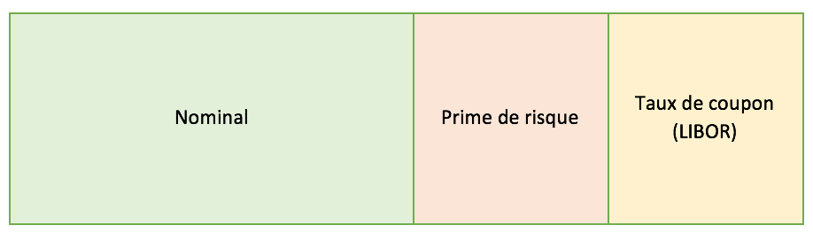

# Autres éléments caractéristiques

Une des caractéristiques importantes concerne les clauses de déclenchement du paiement à l’assurance en cas de survenance de l’événement assuré. Il existe 4 possibilités.

Indemnité : le paiement est déclenché en faveur de l’assurance lorsque l’événement est survenu et dépend uniquement de la survenance. L’assurance percevra le montant qu’elle doit assumer en rembourser à ces assurés au maximum le montant global emprunté par le SPV. C’est la clause qui réduit le moins le risque de hasard moral. Pour l’assureur, il est proche de la couverture parfaite en cas de dommage.

Montant de la perte de l’industrie : Dans ce cas précis, le déclenchement du paiement s’effectue sur la masse totale de la perte de l’industrie qui couvre le dommage. Un montant est fixé à l’avance dans la clause. Lorsque la somme de la perte de chaque assureur couvrant le même risque atteint le montant fixé, le paiement se déclenche en faveur de l’émetteur. Les assureurs couvrant le risque d’inondation en cas de rupture du barrage de la grande Dixence peuvent émettre une CAT Bond avec une clause de la perte de l’industrie à 200 millions. Si la perte globale de tous les assureurs atteint la somme de 200 millions, l’émetteur percevra le nominal de l’obligation. Le hasard moral dans ce cas est réduit en partie.

Indice paramétrique : Dans ce cas, le déclenchement du paiement se fait sur une base de caractères spécifiques de l’événement par exemple la vitesse du vent ou la magnitude d’un séisme ou la hauteur de la vague d’un tsunami.

Model loss : il se base sur le même principe que l’indice paramétrique. Les données paramétriques sont introduites dans un modèle pour définir le montant en USD de la perte hypothétique de l’assureur. Lorsqu’un niveau prédéfini de la perte est atteint, il y a déclenchement du paiement.

Il est primordial pour l’investisseur de connaître la clause de déclenchement de paiement, car elle aura pour conséquence, dépendant du niveau de la tranche de l’obligation choisie, la perte du montant investi.

Au niveau des frais, tout dépendra la méthode d’investissement. Lorsque l’investisseur choisit la méthode directe, il aura les frais de courtage, les droits de garde, les frais de recherche qu’il peut imputer à son équipe ou autre. Lorsqu’il choisit de passé par un fond de placement l’alternative passive sera moins onéreuse et probablement moins performante, car dans les investissements alternatifs il y a de nombreux biais qui favorise la gestion active. Celle-ci étant néanmoins plus cher.

# Description des risques

L’investisseur subira une perte seulement si l’événement lié au CAT Bonds se produit. Ces pertes peuvent être partielles ou totales. En général, la probabilité et la fréquence des catastrophes naturelles sont faibles. C’est pourquoi le risque pourra être diversifié selon les régions ou les types d'événements de sorte que la perte liée à un seul événement soit faible. Pour exemple, voici la liste des catastrophes naturelles en 2017 :

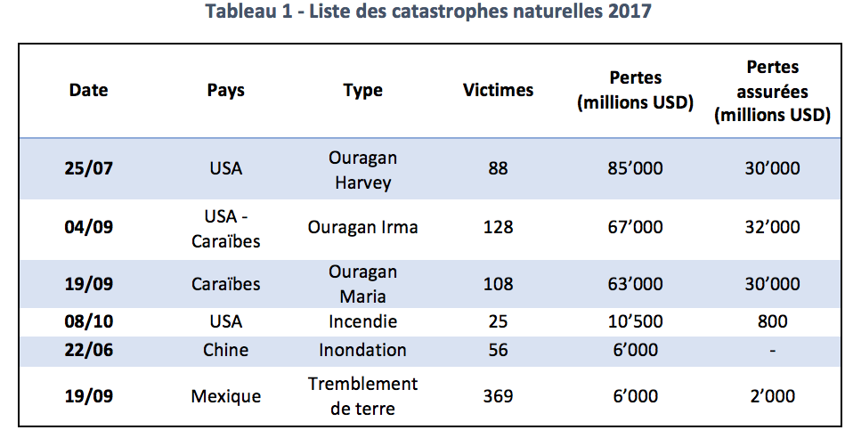.

Pour l’année susmentionnée, le total des dommages lié aux catastrophes naturelles se monte à 330 milliards USD ainsi qu’un total des pertes assurées de 135 milliards USD (selon Munich Re). Une année record depuis 2011. Le pourcentage des sinistres assurés a augmenté de 27% en 2016 à 41% en 2017.Pour ces risques de catastrophes, les CAT Bonds représentent les tranches les plus hautes comme nous le montre le tableau des responsabilités ci-dessous :

**Tableau 2 - Tranches de risque et responsabilité**

|  |  |
| --- | --- |
| **Première tranche : 0 à X milliards** | Compagnie d’assurances |
| **Deuxième tranche : X à Y milliard** | Réassurances |
| **Troisième tranche : Y à Z milliard** | État (dans certains cas) |
| **Quatrième tranche : Z à T milliard**  **T= montant total des dommages** | Obligations catastrophes / Cat Bonds |

Les compagnies d’assurances adossent des mesures particulières pour chaque tranche. En cas de dommage, la première partie est couverte par les assurances elles-mêmes, la deuxième par les réassurances et la troisième partie éventuellement par l’État. La dernière partie représente la couverture autorisée des marchés financiers (via la titrisation) dans le but de se couvrir contre les pertes extrêmes. Les différents montants couverts par ces tranches peuvent varier selon la nature et l’ampleur de l’événement.

Un risque de défaut lié à la compagnie d’assurance est toujours présent tout comme une obligation privée ordinaire. Concernant le rating, le marché des CAT Bonds sont notés de B jusqu’à AAA, mais sont fortement dominé par les BB. Cependant, les notations de ces obligations « catastrophes » ne comprennent pas le risque de contrepartie. Ainsi, la notation de l’obligation ne reflète pas totalement les spécificités des émetteurs. Ces titres semblent alors plus chers que les obligations traditionnelles et sont considérés comme des « High Yield Bonds ». Il ne faut toutefois pas négliger le hasard moral des compagnies d’assurances qui, dû à la titrisation, sont hypothétiquement poussées à prendre plus de risque.

On distingue également un risque d’illiquidité spécifique au marché des CAT Bonds étant donné le manque d’uniformisation des contrats ainsi que la trop forte demande par rapport à l’offre. De par ses spécificités, ces titres sont peu échangés et gardés, en général, jusqu’à l’échéance pour réduire ce risque au maximum.

# Véhicule de placement

Comme expliquer dans la partie historique, c’est grâce à la titrisation que les assurances et réassurances ont pu sortir les risques extrêmes de leur livre pour les transférer vers le marché. La structuration de ces produits d’investissement s’articule autour d’un SPV. La figure ci-dessous illustre la construction d’un CAT Bond. Le côté passif du SPV est structuré par tranche notée par les agences. Chaque tranche à son niveau de risque. Plus la tranche est élevée dans la structure moins elle est risquée et donc le coupon sera moins élevé.



Premièrement, il s’agit d’un contrat entre le SPV et la compagnie d’assurance portant sur le montant de l’indemnisation en cas de survenance de l’événement et les clauses d’exécution ainsi que le montant de la prime à payer au trust pour l’assurance. Un trust basé au Bermude ou dans un pays à la fiscalité avantageuse est préféré pour la structure juridique du SPV.

Le trust émet par tranche de risque des CAT Bonds, chacune avec des notations différentes et reçoit alors l’argent des investisseurs. Cet argent est soit gardé sous forme de cash ou placé dans des obligations d’état pour générer le rendement sans risque.

L’assurance paie au trust la prime de la police d’assurance tout au long du contrat.

Durant la durée de vie de l’obligation, le trust verse aux investisseurs les coupons générés par le cash ainsi que la prime de risque.

Lors de la durée de vie de l’obligation, l’événement peut survenir. Dans ce cas le montant notionnel est versé à la compagnie d’assurance peut couvrir ses pertes. Dans le cas inverse, le notionnel est rendu aux investisseurs.

## Avantages :

Cela donne accès à une nouvelle catégorie d’actif que sont les CAT Bonds. Ces produits financiers liés aux assurances offrent une possibilité de diversification importante, car non corrélée avec les facteurs macroéconomiques et des marchés traditionnels. Cette structure permet également la suppression du risque de crédit lié à l’assurance pour des événements qui ne sont pas liés à l’événement en question.

## Inconvénients :

Comme le risque est transféré vers le marché, l’acteur qui supporte le risque et celui qui contracte le risque n’est pas le même, c’est-à-dire que c’est l’investisseur qui supporte le risque, mais l’assureur souscrit les contrats, il y a le risque de hasard moral qui se forme par cette structure. En effet, l’assurance peut réduire ses critères de sélection des risques, mais encaisser plus de prime alors que le risque n’est pas supporté par elle-même. On en revient à la situation de la crise financière de 2008 avec la bulle immobilière et les MBS ainsi que les CDO et autres structures.

# Caractéristique de marché

## Taille du marché

Le nombre de catastrophes naturelles dans le monde n'a cessé d'augmenter depuis les années 2000. Parmi celles-ci, les changements de températures provoquant des anomalies sur l'agriculture, l'intensité de la mousson, les tempêtes ainsi que les ouragans sont les plus cités. L'estimation des pertes économiques globales liée aux catastrophes naturelles et aux actions humaines se monte à plus de 330 millions de dollars. Sur ce montant, un peu moins de la moitié, soit 134 milliards ont dû être pris en charge par le secteur privé et les programmes gouvernementaux. Ces pertes créées par des évènements catastrophiques, caractérisés par des pertes extrêmes, mais à très faible probabilité, n'ont cessé de motiver l'industrie des assurances à constituer des réserves importantes de liquidités via le mécanisme de titrisation. La demande du marché secondaire surpassant l'offre, le marché des CAT Bonds s'est vu donc prendre de plus en plus d'importance au cours des dernières années.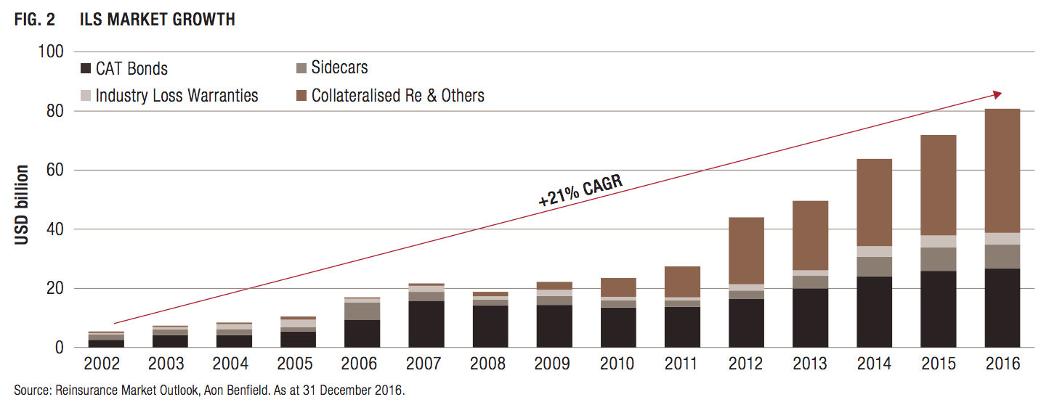

## Liquidité et marché secondaire CATEX

La ligne du graphique ci-dessous représente le nombre de transactions effectuée lors de chaque Q2 par année. Bien que ce graphique ne représente que l'évolution des transactions par quart d'année, les autres rapports, respectivement Q1 Q3 et Q4, restent très proches de ce graphique. Même si le nombre de transactions a doublé depuis 2016, le volume reste très faible pour ces actifs illiquides. Le CATEX ou Catastrophe Risk Exchange est le marché secondaire où les Cat Bonds sont traités. L’apparition de celui-ci en 1994 a permis de faciliter le calcul de prix de ces obligations et ainsi le calcul des indices de performance, respectivement Swiss Re Global CAT Bond Index et Aon Benfield ILS indices.

# Statistique historique

## Performance

Sur une période de 15 ans entre 2002 et 2017, l’indice Swiss Re CAT Bond Index indique un rendement annualisé de 8% pour le marché des Cat Bonds. Malgré les événements marquants de 2017, l’indice a tout de même performé de 0.54%. La performance annualisée représente toutefois un écart important par rapport aux autres classes d’actifs. Cet écart est notamment creusé par les différentes crises économiques n’affectant pas les Cat Bonds. En comparant ces marchés, il faut tout de même garder à l’esprit qu’il existe plusieurs tranches de risque lors de l’investissement en CAT Bond et que le rendement correspondant en est dépendant. La performance d’un Cat Bond peut se situer entre 2 et 15%.

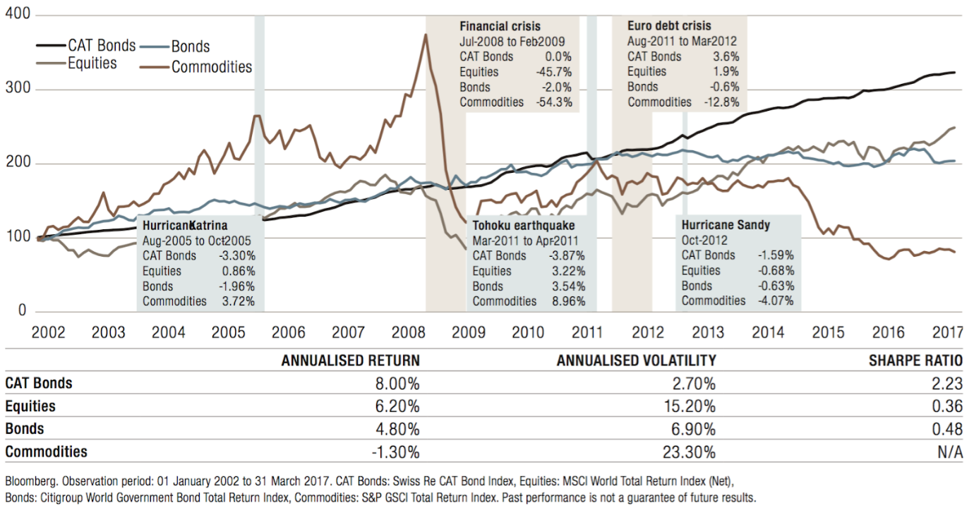

## Volatilité

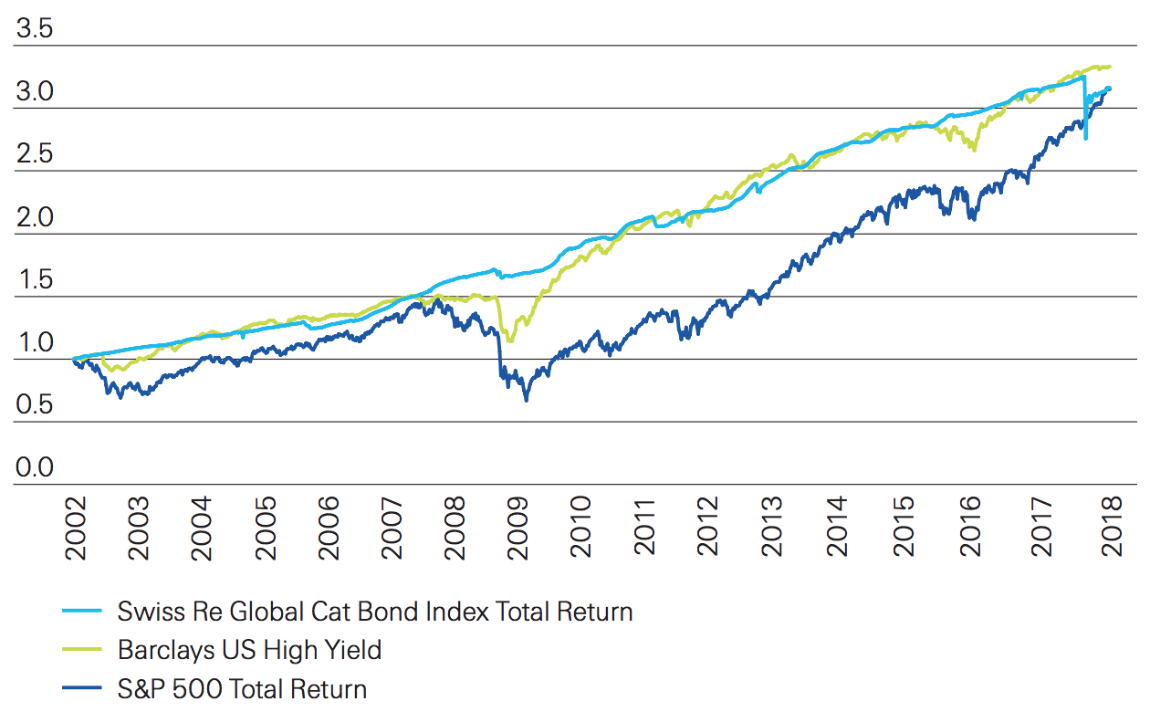La volatilité des Cat Bonds est la plus faible en comparaison des autres classes d’actif. En effet, la probabilité d’un événement catastrophe étant très faible, le risque d’un déclenchement de paiement d’un sinistre via les Cat Bond est peu probable, encore une fois, ceci dépend de la tranche de risque. L’indice Swiss Re CAT Bond prenant en compte un grand nombre d’obligations catastrophes, la volatilité ne se trouvera que peu impactée même dans le cas d’une ou plusieurs exécutions de ces obligations. De plus, on peut constater également que l’indice a pris moins d’un mois à récupérer les deux tiers des 15% de perte occasionnés par les événements catastrophes de Harvey, Irma et Maria en août-septembre 2017 et moins de six mois avant de retrouver son niveau initial.

# Conclusion

Les CAT Bonds sont une bonne opportunité d’investissement. La non corrélation avec les autres actifs est très intéressant. Dans le contexte actuel et dans une recherche de diversification, l’investissement en CAT Bonds se révèle une bonne solution. Du point de vue de l’investisseur, attention toutefois à l’investissement sur le long terme. Les changements climatiques que nous subissons rend les événements climatiques extrêmes (tornade, tsunami, éboulement) de plus en plus récurrent.

De base, les CAT Bonds ont été créé dû aux besoins de financement des risques liés aux catastrophes naturelles. Ils viennent ainsi supporter la réassurance en comblant les manques dans la couverture de ce type de risques. La forte demande pour ces titres non-ordinaires est expliquée en partie par la corrélation faible avec les marchés financiers. En effet, ils ne dépendent en aucun cas des résultats économiques ou des entreprises et sont ainsi idéals pour se diversifier. Face cette forte demande, une offre toujours réduite étant donné la majorité des CAT Bonds de ce marché n’est pas standardisé.

Du coté des assureurs, Les CAT Bonds semble un bon moyen pour se prémunir contre les effets du réchauffement climatique. Ces prochaines années seront soumises à rude épreuve avec des catastrophes climatiques qui s’annoncent être de plus en plus fréquentes. Ceci s’est fait ressentir durant l’année 2017 qui présente un total des dégâts deux fois plus élevés que les moyennes annuelles de ces dix dernières années. Les CAT Bonds permettront de garantir en partie les risques pris par les assurances. Notamment les pays plus défavorisés qui ne peuvent pas faire face à de tels risques. Ils sont alors appuyés par la Banque Mondiale qui intègre ces pays sous « protection » via les assurances, permises grâce au principe des CAT Bonds.

Finalement, nous recommandons l’achat des CAT Bonds car très bénéfique pour la réduction du risque du portefeuille ainsi que pour la performance de celui-ci. Cependant, il est plus judicieux selon nous de passer par des fonds de placement car il y a une meilleure diversification au sein de la stratégie.

# Bibliographie

AIR Worldwide, 2018, NewsData [en ligne]. Air Worldwide . [Consulté le 10 avril 2018]. Disponible à l’adresse <http://www.air-worldwide.com/_public/NewsData/001410/AIRCurrents_CatBond.pdf>

AIR Worldwide, 2018, Deal directory [en ligne]. Artemis. [Consulté le 10 avril 2018]. Disponible à l’adresse <http://www.artemis.bm/deal_directory/>

AIR Worldwide, 2018, ILS by trigger [en ligne]. Atermis. [Consulté le 10 avril 2018]. Disponible à l’adresse <http://www.artemis.bm/deal_directory/cat_bonds_ils_by_trigger.html>

Atlas mag, 2018, Bilan des catastrophe naturelle en 2017[en ligne]. Atlas Mag. [Consulté le 10 avril 2018]. Disponible à l’adresse <http://www.atlas-mag.net/article/bilan-des-catastrophes-naturelles-en-2017>

Laura Taylor, CFA, 2016, Portfolio Diversi cation Bene ts of Insurance-Linked Securities [en ligne]. CFA institute. [Consulté le 10 avril 2018]. Disponible à l’adresse <https://www.cfapubs.org/doi/pdf/10.2469/cp.v33.n4.2>

DANIELS, Jeff, 2017, Swiss Re Global disasters push 2017 economic losses to 306 billions [en ligne]. CNBC. [Consulté le 10 avril 2018]. Disponible à l’adresse <https://www.cnbc.com/2017/12/20/swiss-re-global-disasters-push-2017-economic-losses-to-306-billion.html>

Lauren Matucci, the Use of Catastrophe Bonds as a Means of Economic Development in Emerging Economies, université du New Humpshire

DeCaro, John, 2017, L’attrait des Insurance-Linked-Securities (ILS) pour les investisseurs [en ligne]. Le Temps. [Consulté le 10 avril 2018]. Disponible à l’adresse <https://www.letemps.ch/economie/lattrait-insurancelinkedsecurities-investisseurs>

Lombarodier, 2018, White Paper rethink portfolio yield and diversification [en ligne]. Lombarodier. [Consulté le 10 avril 2018]. Disponible à l’adresse <https://www.lombarodier.com/files/live/sites/loportail/files/images/AssetManagement/Campaign/2017/cat/LOIM%20White%20Paper%20-%20Rethink%20portfolio%20yield%20and%20diversification_052017.pdf>

Reuters, 2018, US Global insurance AON 2017 second costliest year on record for natural disaster insured losses AON [en ligne]. Reuters. [Consulté le 10 avril 2018]. Disponible à l’adresse <https://www.reuters.com/article/us-global-insurance-aon/2017-second-costliest-year-on-record-for-natural-disaster-insured-losses-aon-idUSKBN1FD22>

Mélissa Bendrane. La titrisation en assurance : le marché des cat bonds, son fonctionnement et ses perspectives de développement. Economies et finances. 2013.

CARR, Tim, May Anja, 2011, Focus on alternatives: Catastrophe bonds explained [en ligne]. Schroders. [Consulté le 10 avril 2018]. Disponible à l’adresse <http://www.schroders.com/globalassets/schroders/sites/pensions/pdfs/catastrophe-bonds-explained.pdf>

SwissRe, 2018 ILS Market Update, explained [en ligne]. Schroders. [Consulté le 10 avril 2018]. Disponible à l’adresse <http://media.swissre.com/documents/2018_01_ils_market_update.pdf>